MEMORIU DE PREZENTARE

Conform Anexa Nr. 5. E

I. DENUMIREA PROIECTULUI:

-CONSTRUIRE UNITATE DE PRELUCRARE MATERIALE FEROASE ȘI NEFEROASE

II. TITULAR:

- numele;
DZ BASIC TECHNOLOGY SRL - persoană juridică
- adresa poștală;
Județul Arad, municipiul Arad, str. Spătarul Preda, nr. 56a, cod poștal 310495
- numărul de telefon, de fax și adresa de email, adresa pagini de internet;
Număr de telefon: 0745 203 399
Număr de fax: nu este
Adresa de email: paulfeier@yahoo.com
Adresa paginii de internet: nu este
- numele persoanelor de contract;
DANIEL ZAMFIR
- (director/manager/administrator)
DANIEL ZAMFIR
- Responsabil pentru protecția mediului.
_ DANIEL ZAMFIR

III. DESCRIEREA CARACTERISTICILOR FIZICE ALE ÎNTREGULUI PROIECT:

a) un rezumat al proiectului;
Amplasamentul studiat are o suprafață de 2472 m², se află în intravilanul Municipiului Arad, are categoria de folosință pășune, proprietate privată, în zona reglementată prin PUZ “Zonă servicii, comerț și industrie“, Zona industrială NORD, municipiul Arad, Județul Arad.
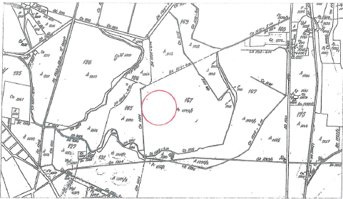
Plan de încadrare in zona a amplasamentului – scara 1:2000
Accesul se face de pe strada cu nr. cad. 352067, la limita sudică.

Terenul are ca limită de proprietate:

- Nord – terenuri cu proprietate privată – nr. cad. 352070
- Est – terenuri cu proprietate privată – nr. cad. 352075
- Vest – terenuri cu proprietate privată – nr. cad. 352068

Beneficiarul dorește construirea a două corpuri de clădire, tip hală, din structura metalică, după cum urmează:
C1 – CORP PRINCIPAL – are un regim de înălțime P, are funcția de prelucrare CNC și este alcătuit din următoarele spații funcționale:

- Zonă prelucrare CNC
- Cameră control calitate
- Birou programare
- Grup Sanitar
- Vestiar
- Magazie scule
- Încapere compresor

C2 – CORP SECUNDAR - are un regim de înălțime P + 1E parțial , are funcția de atelier mecanic și montaj, fiind alcătuit din următoarele spații funcționale:

- Atelier mecanic
- Atelier montaj
- Chicineta personal
- Sala de mese
- Sala sedinte
- Materiale curatenie
- Birou 1
- Hol
- Birou 2
- Grup sanitar femei
- Grup sanitar barbati
- Birou 3
- Sala de asteptare
- Departament calitate

Structura de rezistență a clădirii este alcătuită din profiluri din oțel laminat de tip IPE/HEA, fixate în fundații din beton armat.
Corpul C1, va avea un soclu din beton, cu grosimea de 10 cm și înălțimea de 39 cm, izolat cu polistiren extrudate de 5 cm, iar corpul C2, va avea un soclu din beton, cu grosimea de 10 cm și înălțimea de 29 cm, izolat cu polistiren extrudat de 5 cm. De la înălțimea soclului se va porni ridicarea pereților, folosindu-se panouri de tip sandwich cu grosimea de 10 cm.
Învelitoarea este alcătuită din panouri tip sandwich, având luminatoare, pentru C1 - 5 buc. cu dinemsiunea de 9.70m x 1.00m, iar pentru C2 - 4 buc. cu dimensiunea de 7.70m x 1.00m.

Înălțimea de la cota 0.00 pana la cornișa corpului C1 este de + 6.95 m, respectiv + 5.85 m (C2) , iar pana la cota coamei este de + 8.63 m (C1) și + 7.18 C2).

Accesul în incinta halelor se face astfel:
- C1 - pe partea sângă, 2 intrări personal (1.00m x 2.10m) și 1 intrare pentru vehicule (4.00m x 5.00m), iar în spate, 2 intrări personal (1.00m x 2.10m). Hala are feresre și luminatoare generoase, pentru a oferi lumină și aerisire corespunzătoare.

- C2 - în partea din față, 1 intrare personal (1.00m x 2.10m), cu acces direct în atelier, iar pe partea stângă 2 intrări vehicule (3.00m x 5.00m) și una personal (0.90m x 2.10m). Hala are ferestre și luminatoare generoase, pentru a oferi lumina și aerisirea corespunazatoare.

Lista echipamentelor și utilajelor sunt:
  - Compresor,
  - Compresor Screw,
  - Mașină de frezat,
  - Freză CNC
  - Strung CNC,
  - Aparate și instalații de măsură și control,
  - Centru de prelucrare verticală,
  - Ferăstrău cu bandă
  - Centru de frezare
  - Strung CNC, - Strung orizontal fără CNC
  - Presă hidraulică,
  - Presă manual cu pârghie articulate 8/12,
  - Mașină de înfiletat pneumatică,
  - Mașină de rectificat,
  - Menghină în 5 AXE,
  - Menghină cu autocentrare,
  - Banc lucru,
  - Burghie și freze,
  - Scule de mână
  - Masina electroeroziune
  - Freza 5 axe CNC
  - Strung CNC
  - Masina debitat laser
  - Freza CNC 3 axe
  - Pod rulant
  - Freza CNC 3 axe

b) justificarea necesităţii proiectului;
Construirea halelor C1 și C2 care au ca scop producția și prelucrare a materialelor feroase și neferoase în se poate justifica prin următoarele motive:
- Generare de locuri de muncă: va genera noi locuri de muncă pentru comunitatea locală, contribuind la creșterea economică și la reducerea șomajului în regiune.
- Dezvoltarea economică regională: va contribuii la dezvoltarea economică regională, atrăgând investiții în zonă și stimulând activitatea economică locală.
- Promovarea inovației și tehnologiei: O hală modernă ce aduce tehnologii inovatoare în procesele de producție și prelucrare, stimulând progresul tehnologic în regiune și atrăgând investitori interesați de eficiența și sustenabilitatea proceselor.
- Sursă de venit pentru autoritățile locale: Prin taxele și impozitele generate de activitatea economică a halei, autoritățile locale pot beneficia de venituri suplimentare pentru a investi în infrastructură, servicii publice și proiecte comunitare.
- Sustenabilitate și reciclare: Hala va fi proiectată cu un accent deosebit pe practici sustenabile și reciclare. Aceasta contribuie la reducerea impactului asupra mediului și la promovarea unei abordări ecologice în domeniul prelucrării materialelor.
- Stimularea sectorului industrial local: va stimula și va sprijinii dezvoltarea altor industrii locale, cum ar fi sectorul serviciilor, transporturilor și logistică, creând astfel un ecosistem industrial mai amplu.
- Diversificarea economiei locale: va contribuii la diversificarea economiei locale, reducând dependența de anumite sectoare și sporind reziliența economică a regiunii în fața schimbărilor economice globale.
Prin urmare, construirea halelor poate aduce beneficii semnificative atât din punct de vedere economic, cât și social, cu condiția implementării unor practici sustenabile și responsabile din punct de vedere al mediului.

c) valoarea investiţiei;
1.400.000 euro + TVA.

d) perioada de implementare propusă;
Perioada de implementare propusă este de 24 luni.

e) planşe reprezentând limitele amplasamentului proiectului, inclusiv orice suprafaţă de teren solicitată pentru a fi folosită temporar (planuri de situaţie şi amplasamente);
Există planul de situație propus – planșa A-01.

f) o descriere a caracteristicilor fizice ale întregului proiect, formele fizice ale proiectului (planuri, clădiri, alte structuri, materiale de construcţie şi altele).
C1 – CORP PRINCIPAL – are un regim de înălțime P, are funcția de prelucrare CNC și este alcătuit din următoarele spații funcționale:

- Zonă prelucrare CNC
- Cameră control calitate
- Birou programare
- Grup Sanitar
- Vestiar
- Magazie scule
- Încapere compresor

C2 – CORP SECUNDAR - are un regim de înălțime P + 1E parțial , are funcția de atelier mecanic și montaj, fiind alcătuit din următoarele spații funcționale:
- Atelier mecanic
- Atelier montaj
- Chicineta personal
- Sala de mese
- Sala sedinte
- Materiale curatenie
- Birou 1
- Hol
- Birou 2
- Grup sanitar femei
- Grup sanitar barbati
- Birou 3
- Sala de asteptare
- Departament calitate

Structura de rezistență a clădirii este alcătuită din profiluri din oțel laminat de tip IPE/HEA, fixate în fundații din beton armat.
Corpul C1, va avea un soclu din beton, cu grosimea de 10 cm și înălțimea de 39 cm, izolat cu polistiren extrudate de 5 cm, iar corpul C2, va avea un soclu din beton, cu grosimea de 10 cm și înălțimea de 29 cm, izolat cu polistiren extrudat de 5 cm. De la înălțimea soclului se va porni ridicarea pereților, folosindu-se panouri de tip sandwich cu grosimea de 10 cm.
Învelitoarea este alcătuită din panouri tip sandwich, având luminatoare, pentru C1 - 5 buc. cu dinemsiunea de 9.70m x 1.00m, iar pentru C2 - 4 buc. cu dimensiunea de 7.70m x 1.00m.

Înălțimea de la cota 0.00 pana la cornișa corpului C1 este de + 6.95 m, respectiv + 5.85 m (C2) , iar pana la cota coamei este de + 8.63 m (C1) și + 7.18 C2).

Planurile proiectului sunt:
A-01 Plan de situație
A-02 Plan parter corp C1
A-03 Plan cota +3.20 m corp C1
A-04 Plan învelitoare corp C1
A-05 Secțiune corp C1
A-06 Fațadă sud corp C1
A-07 Fațadă vest corp C1
A-08 Fațadă nord corp C1
A-09 Fațadă est corp C1
A-10 Plan parter corp C2
A-11 Plan etaj parțial corp C2
A-12 Plan învelitoare corp C2
A-13 Secțiune corp C2
A-14 Fațadă sud corp C2
A-15 Fațadă vest corp C2
A-16 Fațadă nord corp C2
A-17 Fațadă est corp C2
A-18 Plan etaj parțial corp C1
Se prezintă elementele specifice caracteristice proiectului propus:
- profilul şi capacităţile de producţie;
Profilul și forma de proprietate: proprietate privată – societate comercială cu răspundere limitată. Regimul de lucru va fi 8 ore pe zi, 5 zile pe săptămână, 250 zile pe an.
Capacitatea de producție prelucrarea a 40 tone materiale feroase si neferoase pe an.
- descrierea instalaţiei şi a fluxurilor tehnologice existente pe amplasament (după caz);
Construcțile corpurilor C1 și C2 vor fi autorizate numai după efectuarea lucrărilor de echipare edilitară și asigurarea în incinta reglementată a rețelei de apă, canalizare menajeră și pluvială, a rețelei electrice, necesare funcționării obiectivului. În prezent, fluxul tehnologic nu există, fiind realizabil, numai după deificarea si branșarea construcțiilor la rețelele edilitare.
- descrierea proceselor de producţie ale proiectului propus, în funcţie de specificul investiţiei, produse şi subproduse obţinute, mărimea, capacitatea;
Societatea desfăşoară activitatea de operaţiuni de mecanică generală executând diverse piese metalice. Activitatea se desfăşoară în hale prevăzute cu suprafeţe şarpante. În cadrul acestei incinte vor lucra 20 de salariaţi.
Fluxul și procesul tehnologic a halei variaza în funcție de specificul comenzilor operațiunilor și a echipamentelor utilizate. Ele pot fi:
- Recepția materialelor: Materiile prime și auxiliare, cum ar fi tablă sau metal, sunt primite în unitate și verificate pentru calitate și conformitate cu specificațiile necesare.
- Stocare și manipulare: Materialele primare sunt stocate în locații corespunzătoare și sunt manipulate pentru a fi transportate către zonele de prelucrare. Echipamentele de manipulare, cum ar fi macaralele sau transpalet, sunt utilizate în această etapă. Studierea documentaţiei tehnice şi de execuţie, programarea şi reglarea echipamentelor, pregătirea echipamentelor şi a aparatelor de măsură şi control.
- Tăierea și formarea: Materia primă este debitată la dimensiuni conform documentaţiei tehnice cu ajutorul echipamentelor de tăiat. Materialele sunt tăiate și formate conform specificațiilor. Aceasta poate implica utilizarea unor echipamente precum mașini de tăiat cu laser, CNC sau echipamente de prelucrare mecanică, cum ar fi strungurile sau frezele.
- Debitare și modelare: Materialul debitat este supus prelucrărilor mecanice prin aşchiere pe strungurile cu CNC şi maşinile de frezat cu CNC. În procesul de producţie pentru debitarea şi prelucrarea prin aşchiere a materiilor prime se utilizează ulei emulsionabil. În funcție de necesități, materialele pot fi debitate în bucăți mai mici sau modelate în forme specifice. Procesele precum debitare, frezarea sau perforarea.
- Tratamente termice: Anumite piese sau componente sunt supuse tratamentelor termice pentru a le conferi proprietăți specifice de rezistență sau duritate. Sablarea pieselor cu nisip de granulație mică. Nisipul se refolosește până la epuizare.
- Asamblare: Dacă este necesar, diferite piese sau componente pot fi asamblate pentru a forma produse finale mai complexe. Aceasta poate implica sudarea, nituirea sau alte procese de asamblare.
- Finisare și tratare superficială: Produsele finite vor fi supuse unor procese de finisare, cum ar fi rectificarea, lustruirea sau vopsirea pentru a le conferi aspectul și proprietățile dorite.
- Controlul calității: În fiecare etapă a procesului, controlul calității este esențial pentru a asigura că produsele finale îndeplinesc standardele și specificațiile cerute. Controlul calitatii se realizeaza cu masina de masurat in 3D.
- Ambalare și expediere: Produsele finite sunt ambalate corespunzător și pregătite pentru expediere către clienți sau pentru distribuție ulterioară.
- Reciclare și gestionarea deșeurilor: În cazul în care există materiale reciclabile sau deșeuri rezultate în proces, acestea sunt gestionate în conformitate cu standardele de mediu și legile în vigoare.
Materialele care se recileaza sunt : spanul rezultat in urma prelucrarilor mecanice se stocheaza in containere care sunt ridicate periodic de firma specializata in reciclare.
- materiile prime, energia şi combustibilii utilizaţi, cu modul de asigurare a acestora;
Asigurarea materiilor prime, energiei și combustibililor reprezintă aspecte esențiale pentru buna funcționare a unității.
Modalitățile de asigurare a materiilor prime pot include:
  - Achiziționarea de la furnizori externi.
  - Reciclarea deșeurilor feroase și neferoase pentru a obține materii prime reciclate.
  - Participarea la lanțuri de aprovizionare globale pentru materii prime disponibile la nivel mondial.

- Bilanțul de materiale

BILANȚUL DE MATERIALE - Pentru desfășurarea activitățiilor se vor folosesc următoarele materii prime, materiale:
Denumire (substanţe, amestecuri, deşeuri, alte materiale) | Încadrare (mat.  Primă, auxiliară,  ambalaje,  combustibil, altele) | Cantitate | Unitate de măsură / perioadă | Destinaţie / utilizare | Mod de depozitare
Profile metalice  feroase şi neferoase | Mat. Primă | 40 | To/An | Producţie | Vrac
Emulsie semisintetică Safkool 6220 | Auxiliare | 1600 | l/an | Producţie | Ambalaj metalic 200 l
Ulei pentru operațiuni mecanice Magna SW 68 | Auxiliare | 600 | l/an | Producţie | Ambalaje plastic 20 l
Nisip pentru sablare | Auxiliare | 100 | kg/an | Producţie | Saci 25 kg
Motorina | Auxiliare | 1000 | l/an | Transport | -
Carton | Auxiliare | 200 | Kg/an | Ambalare | Vrac
Folie | Auxiliare | 100 | Kg/an | Ambalare | Vrac
Paleți lemn | Auxiliare | 40 | Buc/an | Ambalare | Vrac
Lăzi lemn, diferite  dimensiuni | Auxiliare | 60 | Buc/an | Ambalare | Vrac

Produse şi subproduse obţinte:
Diverse piese metalice – 10000 buc. / an comercializate pe piaţa internă și externă.
- Energie:
Energia electrică va fi asigurată de S.C. DFEE ENEL Electrica Banat Sa S.D.F.E.E. Arad.
  - Electricitate: Utilizată într-o varietate de procese, cum ar fi operațiile de debitare, forjare, tăiere, sudură
  - Căldură: Pentru tratamente termice sau alte procese care necesită temperaturi ridicate.
Modalitățile de asigurare a energiei pot include:
  - Achiziționarea de energie electrică de la S.C. DFEE ENEL Electrica Banat Sa S.D.F.E.E. Arad.
  - Utilizarea de surse de energie regenerabilă pentru a reduce impactul asupra mediului.
  - Implementarea de tehnologii eficiente energetic pentru a optimiza consumul de energie prin amplasarea de panouri fotovoltaice.
- racordarea la reţelele utilitare existente în zonă;
Construcțile corpurilor C1 și C2 vor fi autorizate numai după efectuarea lucrărilor de echipare edilitară și asigurarea în incinta reglementată a rețelei de apă, canalizare menajeră și pluvială, a rețelei electrice și de gaze naturale, necesare funcționării obiectivului.
- Alimentarea cu apă se face de la rețeaua orașului. Anual se consumă aproximativ 120 mc apă.

- Apele cu caracter menajer, se evacuează în rețeaua de canalizare a orașului.
Desfăşurarea activităţii necesită consum de apă in procesul tehnologic pentru răcirea utilajelor dar nu se elimina din circuittul tehnologic.
- Salubrizarea şi ridicarea gunoiului menajer se realizează prin intermediul SC RETIM SA. Pentru depozitarea gunoiului menajer există un container special.
- Ridicarea desurilor rezultate din procesul de producție spanul rezultat in urma prelucrarilor mecanice se stocheaza in containere care sunt ridicate periodic de firmă specializată în reciclare.
- Energia electrică este asigurată de S.C. DFEE ENEL Electrica Banat Sa S.D.F.E.E. Arad.
- Încălzirea se realizează cu pompe de caldură aer – apă cu randament ridicat. Utilitățile sunt asigurate de proprietar.
Tip utilizare(apă, canalizare, energie electrică, energie  termică, etc.) | Descriere | Cantitate/lună
Apă | Menajer | 15 mc/lună
Canalizare | Menajer | 15 mc/lună
Energie electrică | Productie | 14800 kw/lună
- descrierea lucrărilor de refacere a amplasamentului în zona afectată de execuţia investiţiei;
După execuția și construcția corpurilor C1 și C2, amplasamentul se va curăța și se va amenaja conform planului de situație propus și a amenajării propuse. Se va realiza spațiul verde cu vegetație joasă. Se vor planta arbori și arbuști. Se va amenaja o zonă minerală cu parcare.
- căi noi de acces sau schimbări ale celor existente;
Nu există acces existent. Se propune și se va realiza accesul pe amplasament din latura sudică a incintei, din strada (nr.cad. 352067), numai după primirea autorizației speciale de construire a accesului emisă de administratorul drumului public și a autorizației de construire.
Accesul în incinta halelor se face astfel:
- C1 - pe partea sângă, 2 intrări personal (1.00m x 2.10m) și 1 intrare pentru vehicule (4.00m x 5.00m), iar în spate, 2 intrări personal (1.00m x 2.10m). Hala are ferestre și luminatoare generoase, pentru a oferi lumină și aerisire corespunzătoare.

- C2 - în partea din față, 1 intrare personal (1.00m x 2.10m), cu acces direct în atelier, iar pe partea stângă 2 intrări vehicule (3.00m x 5.00m) și una personal (0.90m x 2.10m). Hala are ferestre și luminatoare generoase, pentru a oferi lumina și aerisirea corespunazatoare.
- resursele naturale folosite în construcţie şi funcţionare;
Construirea halelor C1 Și C2 implică utilizarea unei varietăți de resurse naturale pentru diverse componente ale clădirii. Ele sunt:
- Fier și Oțel (Minereu de fier): O mare parte din structura halelor este realizată din oțel, care este obținut din minereul de fier. Oțelul este utilizat pentru stâlpi, grinzi, structura acoperișului și alte elemente structurale.
- Lemn: În construcția halelor, lemnul poate fi folosit pentru diferite componente, cum ar fi podele, anumite elemente structurale, rafturi.
- Beton (Nisip, Ciment, Apă și Piatră Concassée): Betonul este utilizat pentru fundație, podele, pereți și alte elemente structurale. Ingrediente precum nisipul, cimentul, apa și piatra concasată sunt resurse naturale utilizate în producerea betonului.
- Energie Electrică: Este necesară o sursă de energie electrică pentru alimentarea mașinilor și echipamentelor utilizate în construcția halei.
- Apa: Aparatul de beton și alte procese de construcție pot necesita apă. Apa poate fi utilizată și pentru construirea infrastructurii sanitare a clădirii.
- Izolații termice (lână minerală, spumă poliuretanică): Materialele izolatoare, cum ar fi lâna minerală sau spuma poliuretanică, pot fi utilizate pentru a asigura o izolație termică corespunzătoare a halei.
- Sticlă: Sticla poate fi utilizată pentru ferestre și alte elemente arhitecturale, contribuind la iluminarea naturală a clădirii.
- Sisteme de apă și canalizare: racord la reteaua de apa , pentru canalizare se vor folosi fose septice si se vor prevedea decantoare de hidrocarburi.
Este important să menționăm că, în construcția modernă, există eforturi pentru a minimiza impactul asupra resurselor naturale prin utilizarea materialelor reciclate, tehnologiilor sustenabile și a practicilor de construcție ecologice. Planificarea atentă a proiectului și utilizarea materialelor sustenabile contribue la reducerea amprentei ecologice a construcției.
- metode folosite în construcţie/demolare;
Construirea halelor C1 și C2 implică diverse etape și procese, iar metodele utilizate pot varia în funcție de dimensiunea, scopul și specificațiile proiectului. Metodele utilizate în construirea halelor:
- Proiectare și Planificare:
  - Studiu Preliminar: Analiza necesităților, specificațiilor și restricțiilor proiectului.
  - Proiectare Arhitecturală și Structurală: Dezvoltarea planurilor și specificațiilor pentru construcție.
- Excavare și Fundație:
  - Excavarea: Îndepărtarea solului pentru a pregăti terenul pentru fundație.
  - Fundația: Construcția structurilor de fundație care susțin greutatea clădirii.
- Structură de oțel sau beton:
  - Montarea Grinzilor și Stâlpilor: Asamblarea structurii principale utilizând oțel sau beton.
  - Acoperiș și Pereți: Construcția acoperișului și a pereților.
- Instalarea Infrastructurii Electrice și Sanitare:
  - Sisteme Electrice: Instalarea sistemelor electrice pentru iluminare și energie.
  - Instalații Sanitare: Montarea sistemelor de apă și canalizare.
- Instalarea Izolației și Acoperișului:
  - Izolație Termică și Acustică: Aplicarea materialelor de izolație pentru a îmbunătăți eficiența energetică și pentru a controla zgomotul.
  - Montarea Acoperișului: Fixarea materialelor pentru acoperiș panouri din tablă cu spumă poliuretanică.
- Instalarea Ușilor și Ferestrelor:
  - Uși: Montarea ușilor de acces pentru vehicule și personal.
  - Ferestre: Instalarea ferestrelor pentru iluminarea naturală.
- Finisare și amenajare interioară:
  - Podele și Pereți Interiori: Instalarea podelelor și a pereților interiori.
  - Finisare: pardoseli poliuretanice, vopsitorii lavabile la peretii din gips carton.
- Instalarea sistemelor de ventilație și climatizare:
  - Ventilație: Asigurarea unui mediu interior confortabil și sănătos.
  - Climatizare: Instalarea sistemelor de încălzire și răcirerespectiv sisteme de ventilație cu filtrare.
- Testare și inspectare:
  - Testarea Infrastructurii: Verificarea funcționării corecte a tuturor sistemelor.
  - Inspectare Finală: Verificarea calității și a conformității cu specificațiile.
- Predarea și utilizarea:
  - Predarea Clădirii: Finalizarea formalităților și predarea clădirii beneficiarului.
  - Utilizarea: Începerea activităților în spațiul construit.
Este important de menționat că metoda exactă folosită va fi conform ofertelor tehnice date de către constructori.
- planul de execuţie, cuprinzând faza de construcţie, punerea în funcţiune, exploatare, refacere şi folosire ulterioară;
Planul de construcție se va executa conform contractului între beneficiar și constructor, pe baza proiectului de autorizație a lucrării și a proiectului tehnic pus la dispoziție de către arhitect.
Faza de construcție va cuprinde: studiul preliminar al terenului, excavarea și realizarea fundațiilor, asamblarea structurii, instalarea acoperișului, instalarea sistemelor electrice și sanitare,finisarea, etc...
Punerea în funcțiune se va realiza prin testarea și verificarea funcționării corecte a sistemelor și inspecia finală, precum și predarea clădirii beneficiarului și instruirea personalului.
Exploatarea clădirii se va face prin monitorizarea performanței clădirii și prin mentenanța preventivă, cât și prin operarea curentă, adică gestionarea activitățiilor zilnice și asigurarea funcționării eficiente. Se va atasa programul de urmarire in timp al constructiei in cartea constructiei.
Refacerea și folosirea ulterioare (la nevoie), se va realiza prin reevaluarea infrastructurii și modernizarea sistemului și a utilajelor.
- relaţia cu alte proiecte existente sau planificate;
Nu este cazul.
- detalii privind alternativele care au fost luate în considerare;
Adaptarea la schimbări de necesități, adică se poate apdapta spațiul de lucru prin reconfigurarea acestuia în funcție de schimbări și necesitatăți, precum și evaluarea posibilităților de extindere sau reprofilare a facilității.
- alte activităţi care pot apărea ca urmare a proiectului (de exemplu, extragerea de agregate, asigurarea unor noi surse de apă, surse sau linii de transport al energiei, creşterea numărului de locuinţe, eliminarea apelor uzate şi a deşeurilor);
Nu este cazul.
- alte autorizaţii cerute pentru proiect.
- Securitatea la incendiu
- Sănătatea populației
- Autorizația specială de construire a accesului emisă de administratorul drumului public sau privat
- Autorizația de racordare a utilitățiilor emisă de administratorul drumul public sau privat
- Aviz Poliție – Serviciul circulație
- Aviz Autoritatea Aeronautică Civilă Română
- Aviz Transgaz
- Aviz A.N.I.F.
- Contract cu operatorul licențiat pentru depozitarea deșeurilor rezultate din construcție.

IV. DESCRIEREA LUCRĂRILOR DE DEMOLARE NECESARE:

- planul de execuţie a lucrărilor de demolare, de refacere şi folosire ulterioară a terenului;
Nu este cazul.
- descrierea lucrărilor de refacere a amplasamentului;
După execuția și construcția corpurilor C1 și C2, amplasamentul se va curăța și se va amenaja conform planului de situație propus și a amenajării propuse. Se va realiza spațiul verde cu vegetație joasă. Se vor planta arbori și arbuști. Se va amenaja o zonă minerală cu parcare.
- căi noi de acces sau schimbări ale celor existente, după caz;
Nu există acces existent. Se propune și se va realiza accesul pe amplasament din latura sudică a incintei, nr.cad. 352067, numai după primirea autorizației speciale de construire a accesului emisă de administratorul drumului public și a autorizației de construire.

Accesul în incinta halelor se face astfel:
- C1 - pe partea sângă, 2 intrări personal (1.00m x 2.10m) și 1 intrare pentru vehicule (4.00m x 5.00m), iar în spate, 2 intrări personal (1.00m x 2.10m). Hala are ferestre și luminatoare generoase, pentru a oferi lumină și aerisire corespunzătoare.

- C2 - în partea din față, 1 intrare personal (1.00m x 2.10m), cu acces direct în atelier, iar pe partea stângă 2 intrări vehicule (3.00m x 5.00m) și una personal (0.90m x 2.10m). Hala are ferestre și luminatoare generoase, pentru a oferi lumina și aerisirea corespunazatoare.
- metode folosite în demolare;
Nu este cazul.
- detalii privind alternativele care au fost luate în considerare;
Adaptarea la schimbări de necesități, adică se poate adapta spațiul de lucru prin recompartimentarea acestuia în funcție de schimbări și necesitatăți, precum și evaluarea posibilităților de extindere sau reprofilare a facilității.
- alte activităţi care pot apărea ca urmare a demolării (de exemplu, eliminarea deşeurilor);
Nu avem construcții care se demolează.
Pentru eliminarea deșeurilor rezultate din construcția și execuția halelor, se va realiza un contract cu operatorul licențiat pentru depozitarea deșeurilor rezultate din construcție.
Salubrizarea şi ridicarea gunoiului menajer se realizează prin intermediul SC RETIM SA. Pentru depozitarea gunoiului menajer există un container special.
Șpanul rezultat in urma prelucrarilor mecanice se stochează în containere care sunt ridicate periodic de firmă specializată în reciclare.

V. DESCRIEREA AMPLASĂRII PROIECTULUI:

- distanța față de granițe pentru proiectele care cad sub incidenţa Convenţiei privind evaluarea impactului asupra mediului în context transfrontieră, adoptată la Espoo la 25 februarie 1991, ratificată prin Legea nr. 22/2001, cu completările ulterioare;

Proiectul nu cade sub incindența Convenției privind evaluarea asupra mediului în contextul transfrontarier.

- localizarea amplasamentului în raport cu patrimoniul cultural potrivit Listei monumentelor istorice, actualizată, aprobată prin Ordinul ministrului culturii şi cultelor nr. 2.314/2004, cu modificările ulterioare, şi Repertoriului arheologic național prevăzut de Ordonanța Guvernului nr. 43/2000 privind protecția patrimoniului arheologic și declararea unor situri arheologice ca zone de interes național, republicată, cu modificările și completările ulterioare;
Proiectul nu se integrează cu patrimoniul cultural.

- hărţi, fotografii ale amplasamentului care pot oferi informaţii privind caracteristicile fizice ale mediului, atât naturale, cât şi artificiale, şi alte informaţii privind:

• folosinţele actuale şi planificate ale terenului atât pe amplasament, cât şi pe zone adiacente acestuia;

Plan de încadrare in zona a amplasamentului – scara 1:2000

• politici de zonare şi de folosire a terenului;

Conform Certificat de Urbanism nr. 769 din 16.05.2023, emis de Primăria Municipiului Arad.

REGIMUL JURIDIC: terenul este situat în intravilan, Municipiul Arad, proprietarul: DZ BASIC TECHNOLOGY SRL, conf. C.F. nr. 352069 ARAD.

REGIMUL ECONOMIC: Folosința actuală: teren intravilan, pasune, proprietate privata. Destinația prin PUZ – Zona Industrială Nord, Municipiul Arad, Judetul Arad – “Zonă servicii, comerț și industrie“.

REGIMUL TEHNIC: Conform PUZ aprobat, terenul este situat in zona Z1, subzona Ilo, zona cu destinatie industrie si logistica.
• arealele sensibile;

Nu este cazul.

- coordonatele geografice ale amplasamentului proiectului, care vor fi prezentate sub formă de vector în format digital cu referinţă geografică, în sistem de proiecţie naţională Stereo 1970;

Coordonatele grafice ale amplasamentului proiectului se află în documentația predată împreună cu memoriul, în format DWG, realizat de către topometristn în sistem de proiecție națională Stereo 1970.
Coordonatele sunt următoarele:

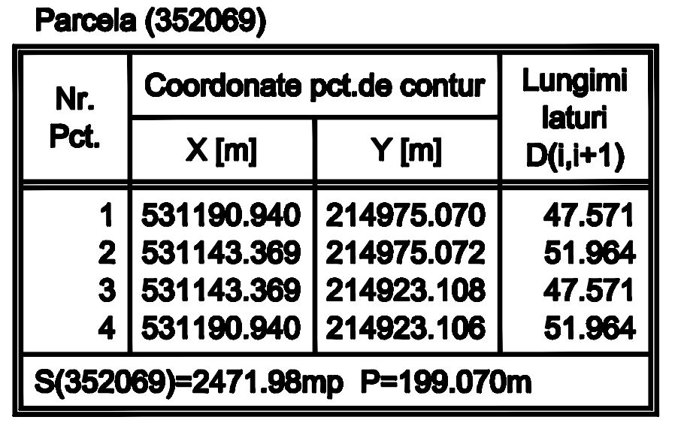
- detalii privind orice variantă de amplasament care a fost luată în considerare.

Varianta de amplasament care a fost luată în considerarea este varianta propusă inițială, conform planului de situație propus.

VI. DESCRIEREA TUTUROR EFECTELOR SEMNIFICATIVE POSIBILE ASUPRA MEDIULUI ALE PROIECTULUI, ÎN LIMITA INFORMAȚIILOR DISPONIBILE:

A. Surse de poluanţi şi instalaţii pentru reţinerea, evacuarea şi dispersia poluanţilor în mediu:

a) protecţia calităţii apelor:
- sursele de poluanţi pentru ape, locul de evacuare sau emisarul;
Se vor amplasa platforme betonate și tăvi colectoare pentru scurgeri ale apelor.
- staţiile şi instalaţiile de epurare sau de preepurare a apelor uzate prevăzute;
În parcare se va prevedea un separator de hidrocarburi respectiv in corpurile halelor in zona de producție și în cea de depozitare.
Rol: Reducerea conținutului de hidrocarburi din apele uzate care pot să apară din surse meteorice (platforme exterioare) sau în interiorul incintelor în urma igienizărilor periodice.
Funcționare: Separarea hidrocarburilor de apa uzată pe baza diferențelor de densitate.

b) protecţia aerului:
- sursele de poluanţi pentru aer, poluanţi, inclusiv surse de mirosuri;
Gazele provenite de la centrala termică sunt evacuate printr-un coș cu înălțimea de 8 m.
- instalaţiile pentru reţinerea şi dispersia poluanţilor în atmosferă;
Se monteaza tubulatura fixa si flexibila pentru extractia aerului viciat si se filtreaza. Se prevede Unitate filtrare fum sudura, debitare, praf polizare, slefuire gama “TEKA Airtech P10” sau similar.
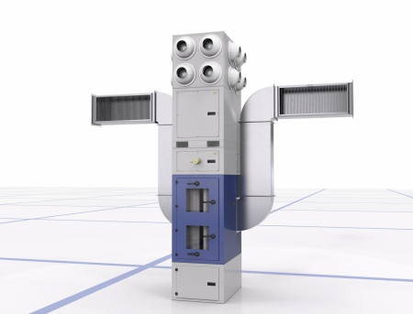

c) protecţia împotriva zgomotului şi vibraţiilor:
Nivelul de zgomot nu depășește 65 dB. Halele vor izola fonic prin structura specifica a peretilor.
d) protecţia împotriva radiaţiilor:
Nu este cazul.

e) protecţia solului şi a subsolului:

Se prevăd platforme impermeabilizate colectarea apelor de pe platforme va fi gestionata de un sistem de canalizare prevazut cu separator de hidrocarburi.

f) protecţia ecosistemelor terestre şi acvatice:
- identificarea arealelor sensibile ce pot fi afectate de proiect;
Nu este cazul.
- lucrările, dotările şi măsurile pentru protecţia biodiversităţii, monumentelor naturii şi ariilor protejate;
Nu este cazul.
g) protecţia aşezărilor umane şi a altor obiective de interes public:
- identificarea obiectivelor de interes public, distanţa faţă de aşezările umane, respectiv faţă de monumente istorice şi de arhitectură, alte zone asupra cărora există instituit un regim de restricţie, zone de interes tradiţional şi altele;
Nu este cazul.
- lucrările, dotările şi măsurile pentru protecţia aşezărilor umane şi a obiectivelor protejate şi/sau de interes public;
Punctul de lucru este situat în localitatea Arad, str. Campul Liniștii, nr. 5, Jud.Arad în zonă industrială.
h) prevenirea şi gestionarea deşeurilor generate pe amplasament în timpul realizării proiectului/în timpul exploatării, inclusiv eliminarea:
- lista deşeurilor (clasificate şi codificate în conformitate cu prevederile legislaţiei europene şi naţionale privind deşeurile), cantităţi de deşeuri generate;
Transportul deşeurilor menajere la deponeul ecologic se asigură cu mijloacele de transport ale societăţii de salubritate.
Denumire deşeu (conf. Decizia comisiei 2014/955/UE) | Sursă |  | Cantitate | Operaţiunea |  | Mod de stocare în unitate până la predare, respectiv  operatorul economic căruia se  predau
 | Din activitatea administrativă | Din activitatea de  producţie |  | Valorificare | Eliminare
20 03 01 deşeuri municipale amestecate | X |  | 6 mc/an |  | X | Europubele – SC RETIM SA
15 01 10* ambalaje contaminate cu substanţe  periculoase |  | X | 0,02 to/an | X |  | Vrac pe platformă betonată
12 01 01 pilitură şi şpan feros |  | X | 10 to/an | X |  | Container 2 mc
12 01 03 pilitură şi şpan  neferos |  | X | 2 to/an | X |  | Container 2 mc
15 02 02* absorbanţi, materiale filtrante (inclusiv filtre de ulei fără altă specificaţie), materiale de lustruire, îmbrăcăminte de protecţie contaminată cu  substanţe periculoase  13 05 conținutul separatoarelor apă/ulei  08 03 19* ulei de dispersie |  | X  X | 0,36 to/an  100 litri/an  100 litri/an | X  X  X |  | Saci, pe platformă betonată  Bidon metalic  Bidon metalic
- programul de prevenire şi reducere a cantităţilor de deşeuri generate;
Gestiunea ambalajelor: Produsele obţinute se livrează înfoliate, ambalate în lăzi de lemn sau cutii carton pe box palet pe piaţa internă și externă.

- planul de gestionare a deşeurilor;
Prin activitatea desfaşurată asigurăm încadrarea în planurile de urbanism, amenajarea teritoriului activitatea ce urmează a se desfăşura integrându-se în aceste planuri şi fiind în scopul reducerii poluării prin valorificarea deşeurilor de fier, rezultate din procesul de producţie.

i) gospodărirea substanţelor şi preparatelor chimice periculoase:
- substanţele şi preparatele chimice periculoase utilizate şi/sau produse;
Nu este cazul.
- modul de gospodărire a substanţelor şi preparatelor chimice periculoase şi asigurarea condiţiilor de protecţie a factorilor de mediu şi a sănătăţii populaţiei.
Nu este cazul.

B. Utilizarea resurselor naturale, în special a solului, a terenurilor, a apei şi a biodiversităţii.
Halele cu profil de prelucrare a materialelor feroase și neferoase, cum este și hala C1, pot avea un anumit impact asupra resurselor naturale, inclusiv solul, terenurile, apa și biodiversitatea. Este crucial să se adopte practici responsabile și durabile pentru a minimiza acest impact. Aceste resurse pot fi afectat și gestionate după cum urmează:
Solul și Terenurile:
  - Se realizează o platformă betonată. Solul va fi compactat.
  - Deșeurile și reziduurile de producție nu vor polua solul. Se vor lua măsuri de gestionare prezentată în schema / planul de evacuare al deșeurilor
Apa:
  - Consumul de apa este minimal și se foloseste la răcirea utilajelor și nu se degajă în natură.
Biodiversitatea:
  - Impact: Construcția și extinderea halelor nu va duce la pierderea habitatelor naturale și la fragmentarea teritoriilor, ne afectând biodiversitatea locală – deoacere conf. PUZ aprobat, imobilul are destinația de zonă industrie și logistică.
Gestionarea responsabilă a resurselor naturale în cadrul halelor de prelucrare a materialelor feroase și neferoase implică aderarea la practici durabile. Se vor respecta normelor de mediu și angajamentul pentru conservarea biodiversității și a calității ecosistemelor.

VII. DESCRIEREA ASPECTELOR DE MEDIU SUSCEPTIBILE A FI AFECTATE ÎN MOD SEMNIFICATIV DE PROIECT:

- impactul asupra populaţiei, sănătăţii umane, biodiversităţii (acordând o atenţie specială speciilor şi habitatelor protejate), conservarea habitatelor naturale, a florei şi a faunei sălbatice, terenurilor, solului, folosinţelor, bunurilor materiale, calităţii şi regimului cantitativ al apei, calităţii aerului, climei (de exemplu, natura şi amploarea emisiilor de gaze cu efect de seră), zgomotelor şi vibraţiilor, peisajului şi mediului vizual, patrimoniului istoric şi cultural şi asupra interacţiunilor dintre aceste elemente. Natura impactului (adică impactul direct, indirect, secundar, cumulativ, pe termen scurt, mediu şi lung, permanent şi temporar, pozitiv şi negativ);
Impactul halelor pentru prelucrarea metalelor feroase și neferoase poate fi vast și complex. Pentru a examina aceste impacte, vom explora diferitele domenii menționate, subliniind natura impactului și diversitatea efectelor pe termen scurt, mediu și lung, atât pozitive, cât și negative.
1. Impactul asupra Populației și Sănătății Umane:
- Natura Impactului: Negativ direct și indirect.
- Efecte:
  - Directe: Existența unor substanțe chimice toxice sau particule fine în aer poate afecta calitatea aerului, având potențialul de a afecta sănătatea respiratorie.
  - Indirecte: Creșterea nivelurilor de zgomot și vibrații poate contribui la disconfortul și stresul comunităților locale.
2. Impactul asupra Biodiversității și Conservarea Habitatelor Naturale:
- Natura Impactului: Negativ direct și indirect, cu potențiale impacte asupra speciilor și habitatelor protejate.
- Efecte:
  - Directe: Pierderea habitatelor naturale prin extinderea halelor industriale sau prin poluarea solului și a apelor.
  - Indirecte: Poluarea aerului și a apei poate afecta fauna și flora locală.
3. Impactul asupra Solului și Terenurilor:
- Natura Impactului: Negativ direct și indirect, cu potențiale consecințe pe termen lung.
- Efecte:
  - Directe: Compactarea solului și poluarea acestuia prin substanțe chimice și metale grele.
  - Indirecte: Modificări ale structurii solului și scurgeri în subsol, afectând calitatea apei subterane.
4. Impactul asupra Calității și Regimului Cantitativ al Apei:
- Natura Impactului: Negativ direct și indirect.
- Efecte:
  - Directe: Poluarea apelor prin scurgeri accidentale sau descărcări de ape uzate.
  - Indirecte: Consumul ridicat de apă pentru procesele industriale poate afecta disponibilitatea apei pentru alte utilizări.
5. Impactul asupra Calității Aerului:
- Natura Impactului: Negativ direct.
- Efecte:
  - Directe: Emisiile atmosferice din procesele industriale pot contribui la creșterea concentrațiilor de poluanți atmosferici.
6. Impactul asupra Zgomotelor și Vibrațiilor:
- Natura Impactului: Negativ direct și indirect.
- Efecte:
  - Directe: Creșterea nivelurilor de zgomot poate afecta sănătatea umană și poate deranja fauna locală.
  - Indirecte: Vibrațiile pot afecta structurile locuințelor și pot contribui la disconfortul comunităților locale.
7. Impactul asupra Patrimoniului istoric și cultural:
  - Nu este cazul

- extinderea impactului (zona geografică, numărul populaţiei/habitatelor/speciilor afectate);
Nu este cazul.
- magnitudinea şi complexitatea impactului;
Nu este cazul.
- probabilitatea impactului;
Nu este cazul.
- durata, frecvenţa şi reversibilitatea impactului;
Nu este cazul
- măsurile de evitare, reducere sau ameliorare a impactului semnificativ asupra mediului;
Măsurile de evitare, reduere sau ameliorare a impactului vor fi: aplicare de sisteme de filtrare a aerului – umede și uscate.
Pentru protejarea solului se vor prevedea platforme impermeabilizate , canalizarea se prevede filtrare prin separatoare de hidrocarburi
- natura transfrontalieră a impactului.
Nu este cazul.

VIII. PREVEDERI PENTRU MONITORIZAREA MEDIULUI
(DOTĂRI ȘI MĂSURI PREVĂZUTE PENTRU CONTROLUL EMISIILOR DE POLUANȚI ÎN MEDIU, INCLUSIV PENTRU CONFORMAREA LA CERINȚELE PRIVIND MONITORIZAREA EMISIILOR PREVĂZUTE DE CONCLUZIILE CELOR MAI BUNE TEHNICI – DISPONIBILE APLICABILE.) Se va avea în vedere ca implementarea proiectului să nu inflențeze negativ calitatea aerului în zonă.
Pentru a monitoriza mediul și controla emisiile de poluanți în cadrul hahelor, sunt necesare dotări și măsuri necesare pentru filtrarea aerului (umed și uscat) și se vor filtra apele prin separator de hidrocarbururi.

IX. LEGĂTURA CU ALTE ACTE NORMATIVE ȘI/SAU PLANURI/PROGRAME /STRATEGII/DOCUMENTE DE PLANIFICARE:

A. Justificarea încadrării proiectului, după caz, în prevederile altor acte normative naţionale care transpun legislaţia Uniunii Europene: Directiva 2010/75/UE (IED) a Parlamentului European şi a Consiliului din 24 noiembrie 2010 privind emisiile industriale (prevenirea şi controlul integrat al poluării), Directiva 2012/18/UE a Parlamentului European şi a Consiliului din 4 iulie 2012 privind controlul pericolelor de accidente majore care implică substanţe periculoase, de modificare şi ulterior de abrogare a Directivei 96/82/CE a Consiliului, Directiva 2000/60/CE a Parlamentului European şi a Consiliului din 23 octombrie 2000 de stabilire a unui cadru de politică comunitară în domeniul apei, Directiva - cadru aer 2008/50/CE a Parlamentului European şi a Consiliului din 21 mai 2008 privind calitatea aerului înconjurător şi un aer mai curat pentru Europa, Directiva 2008/98/CE a Parlamentului European şi a Consiliului din 19 noiembrie 2008 privind deşeurile şi de abrogare a anumitor directive, şi altele).
Justificarea încadrării halelor (mai exact a corpul C1 în care se prelucrează metalele) în prevederile actelor normative naționale care transpun legislația Uniunii Europene poate fi realizată prin analizarea directă a cerințelor și obiectivelor stabilite în aceste directive. Principalele directive menționate sunt:
1. Directiva 2010/75/UE (IED) privind Emisiile Industriale (Prevenirea și Controlul Integrat al Poluării):
nu se incadreaza.
2. Directiva 2012/18/UE privind Controlul Pericolelor de Accidente Majore:
nu se incadreaza.

3. Directiva 2000/60/CE privind Stabilirea unui Cadru de Politică Comunitară în Domeniul Apei:
nu se incadreaza.
4. Directiva Cadru Aer 2008/50/CE privind Calitatea Aerului și un Aer Mai Curat pentru Europa:
nu se incadreaza.
5. Directiva 2008/98/CE privind Deșeurile:
se incadreaza. Deșeurile rezultate din procesul de productie se vor recicla complet.
6. Alte Directive Relevante:**
Nu este cazul.
Concluzii:
halele pentru prelucrarea metalelor desfășoară activități industriale care intră sub incidența acestor directive europene. Încadrarea în aceste directive contribuie la asigurarea protecției mediului, a sănătății umane și a resurselor naturale.

B. Se va menţiona planul/programul/strategia/documentul de programare/planificare din care face proiectul, cu indicarea actului normativ prin care a fost aprobat.
Programul Regional Vest 021 – 2027 (PR Vest) - Intervenție regională
1.3. B Sprinjim pentru IMM-uril.

X. LUCRĂRI NECESARE ORGANIZĂRII DE ȘANTIER

- descrierea lucrărilor necesare organizării de şantier;
Delimitare incintei șantierului se va realiza conform planșei de organizare a șantierului. Pentru monitorizarea și protejarea incintei șantierului se propune o delimitare temporară a acestuia, prin amplasarea unui gard de plasă metalică perimetral limitelor de proprietate. Accesul în incinta șantierului se va realiza de pe strada cu nr. cad. 352067, central pe limita sudică a parcelei. Pentru realizarea accesului se vor consulta avizele aferente pentru identificarea rețelelor edilitare iar realizarea accesului temporar se va face fără să afecteze rețelele existente în zonă, astfel accesul NU va avea impact asupra rețelelor edilitare sau de pe zona afectată de acces. Periodic se va verifica continuitatea, starea tehnică și de securitate a împrejmuirilor șantierului astfel încât să fie preîntâmpinat orice acces neautorizat în incintă. Controlul perimetral va fi reglementat prin Planul de pază al amplasamentului. În incinta terenului, mai exact în zona accesului pe proprietate se va amplasa un post de control și verificare acces în șantier și un post pentru contractarea unei firme specializate în servicii de pază și supraveghere. Paza investiției se asigură de către o societate specializată în servicii de pază și supraveghere, pe baza de contract. Modalitatea de acțiune și interacțiune, amplasarea posturilor, consemnele – generale și particulare, vor fi prevăzute în Planul de Pază al obiectivului. Obligația organizării, contractării și asigurării serviciilor de pază și control revine antreprenorului care, la cerere și pe baza de contract cu beneficiarul, va executa organizarea de șantier.
Depozitarea materialelor se va realiza strict pe suprafața parcelei, după ce în prealabil au fost descărcate și apoi transportate manual/mecanizat. Se va construi o platformă parțial acoperită pe care se vor depozita diverse scule si unelte. Nu se vor depozita materiale de niciun fel pe domeniul public, fără un acord prealabil din partea Primăriei Municipiului Arad. Depozitarea deșeurilor rezultate în urma execuției lucrărilor se va face în containere special destinate deșeurilor de construcții și vor fi evacuate în afara șantierului prin grija executantului.
Antreprenorul va executa lucrările astfel încât să evite orice pericol de provocare a incendiilor. Antreprenorul va menține în șantier echipament PSI adecvat. Antreprenorul are obligația de a respecta toate prevederile normelor naționale privitoare la măsurile de protecție împotriva incendiilor.
În incinta șantierului se vor organiza pichete și puncte de intervenție PSI dotate cu mijloace de stins incendii. Pichetele vor avea în componență minimal următoarele mijloace de intervenție:
• 1 extinctor tip P6 ;
• 1 rangă ;
• 2 căngi ;
• 2 topoare psi ;
• 2 găleți tip psi ;
• 1 buc. ladă cu nisip ;
• 1 butoi cu apă de 500l.

Pichetul principal va fi amplasat într-un loc accesibil și vizibil. Se vor prevedea pichete PSI, sau cel puțin puncte de intervenție specifice dotate cu stingătoare corespunzătoare, în zona spațiilor de depozitare a materialelor, în special a celor inflamabile și/sau explozibile. Aceste materiale vor fi identificate și ținute sub control, iar stingătoarele vor fi adecvate, suficiente din punct de vedere numeric, funcționale și în termen de valabilitate. Modul de organizare a intervenției și evacuării în caz de incendiu, a asigurării materialelor și mijloacelor de intervenție, precum și a instruirii personalului în acest scop este obligația fiecărui angajator și se face conform reglementărilor interne ale acestora, cu respectarea minimală a cerințelor legale și vor fi descrise în Planul propriu de SSM. Se va anexa lista și amplasarea mijloacelor de intervenție în caz de incendiu, precum și componenta echipelor de intervenție
- localizarea organizării de şantier;
Șantierul se localizează pe amplasamentul unde se realizează proiectul, adică în Jud. Arad, mun. Arad, intravilan, C.F. nr. 352069 Arad.
- descrierea impactului asupra mediului a lucrărilor organizării de şantier;
Nu va exista un impact asupra mediului a lucrările de organizare de șantier. Organizarea șantierului va fi monitorizată și se va respecta datele puse la dispoziție de către arhitect beneficiarului, prin memoriul și planșa de organizare de șantier din faza D.T.O.E..
- surse de poluanţi şi instalaţii pentru reţinerea, evacuarea şi dispersia poluanţilor în mediu în timpul organizării de şantier;
Nu este cazul.
- dotări şi măsuri prevăzute pentru controlul emisiilor de poluanţi în mediu.
Controlul emisiilor de poluanți în mediu este esențial pentru protecția sănătății umane și a ecosistemelor.
Dotările și măsurile specifice care se pot implementa pentru a controla emisiile de poluanți sunt: sistem de filtrare a aerului, convestizoare catalitice, sisteme de recuperare a solvențiilor, sisteme de ventilație cu recuperare de căldură, tehnologii de reducere a emisiilor de CO2

XI. LUCRĂRI DE REFACERE A AMPLASAMENTULUI LA FINALIZAREA INVESTIȚIEI, ÎN CAZ DE ACCIDENTE ȘI/SAU LA ÎNCETAREA ACTIVITĂȚII, ÎN MĂSURA ÎN CARE ACESTE INFORMAȚII SUNT DISPONIBILE:

- lucrările propuse pentru refacerea amplasamentului la finalizarea investiţiei, în caz de accidente şi/sau la încetarea activităţii;
La finalizarea execuției lucrărilor și a corpurilor C1 și C2, amplasamentul se va curăța și se va amenaja conform planului de situație propus și a amenajării propuse. Se va realiza spațiul verde cu vegetație joasă. Se vor planta arbori și arbuști. Se va amenaja o zonă minerală cu parcare.
Se vor lua măsuri de prevenție pentru a evita accidentarea personalului și se va monitoriza constant starea personalului și a organizării de șantier.
La încetarea activității, se vor lua măsuri de reconversie a clădirilor și se vor monitoriza și păstra, împreună cu întreg amplasamentul, o stare bună a acestora.
- aspecte referitoare la prevenirea şi modul de răspuns pentru cazuri de poluări accidentale;
Prevenirea poluărilor accidentale și dezvoltarea unui mod eficient de răspuns în caz de astfel de incidente sunt aspecte critice pentru protejarea mediului înconjurător și a sănătății publice. Ascpectele esențiale referitoare la prevenirea și modul de răspuns la poluări accidentale pot fi: audituri de siguranță, instruirea personalului, planificarea și transportul manipulării, gestionarea deșeurilor, planificarea transportului și a manipulării, gestionarea deșeurilor.
Modul de răspuns la poluările accidentale poate fi: realizarea unui plan de urgență, implementarea unei comunicări eficiente, cooperarea cu autoritățile.
- aspecte referitoare la închiderea/dezafectarea/demolarea instalaţiei;
Nu este cazul.
- modalităţi de refacere a stării iniţiale/reabilitare în vederea utilizării ulterioare a terenului.
Nu este cazul.

XII. ANEXE – PIESE DESENATE:

1. planul de încadrare în zonă a obiectivului şi planul de situaţie, cu modul de planificare a utilizării suprafeţelor; formele fizice ale proiectului (planuri, clădiri, alte structuri, materiale de construcţie şi altele); planşe reprezentând limitele amplasamentului proiectului, inclusiv orice suprafaţă de teren solicitată pentru a fi folosită temporar (planuri de situaţie şi amplasamente);
Planșa Anexă la Certificatul de Urbanism, reprezentând planul de încadrare în zonă a obiectivului de investiții.
Planurile proiectului sunt:
A-01 Plan de situație
A-02 Plan parter corp C1
A-03 Plan cota +3.20 m corp C1
A-04 Plan învelitoare corp C1
A-05 Secțiune corp C1
A-06 Fațadă sud corp C1
A-07 Fațadă vest corp C1
A-08 Fațadă nord corp C1
A-09 Fațadă est corp C1
A-10 Plan parter corp C2
A-11 Plan etaj parțial corp C2
A-12 Plan învelitoare corp C2
A-13 Secțiune corp C2
A-14 Fațadă sud corp C2
A-15 Fațadă vest corp C2
A-16 Fațadă nord corp C2
A-17 Fațadă est corp C2
A-18 Plan etaj parțial corp C1

2. schemele - flux pentru procesul tehnologic şi fazele activităţii, cu instalaţiile de depoluare;
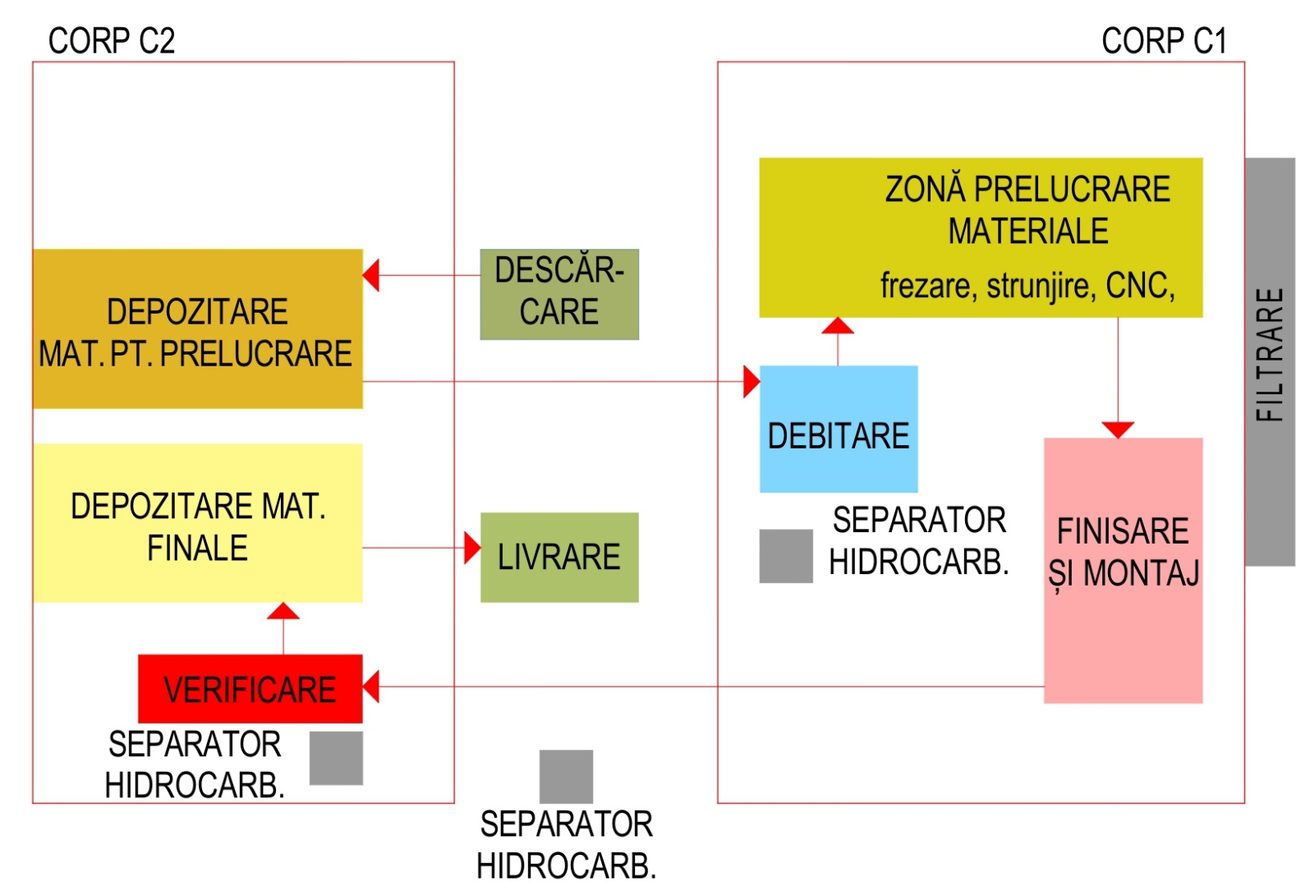

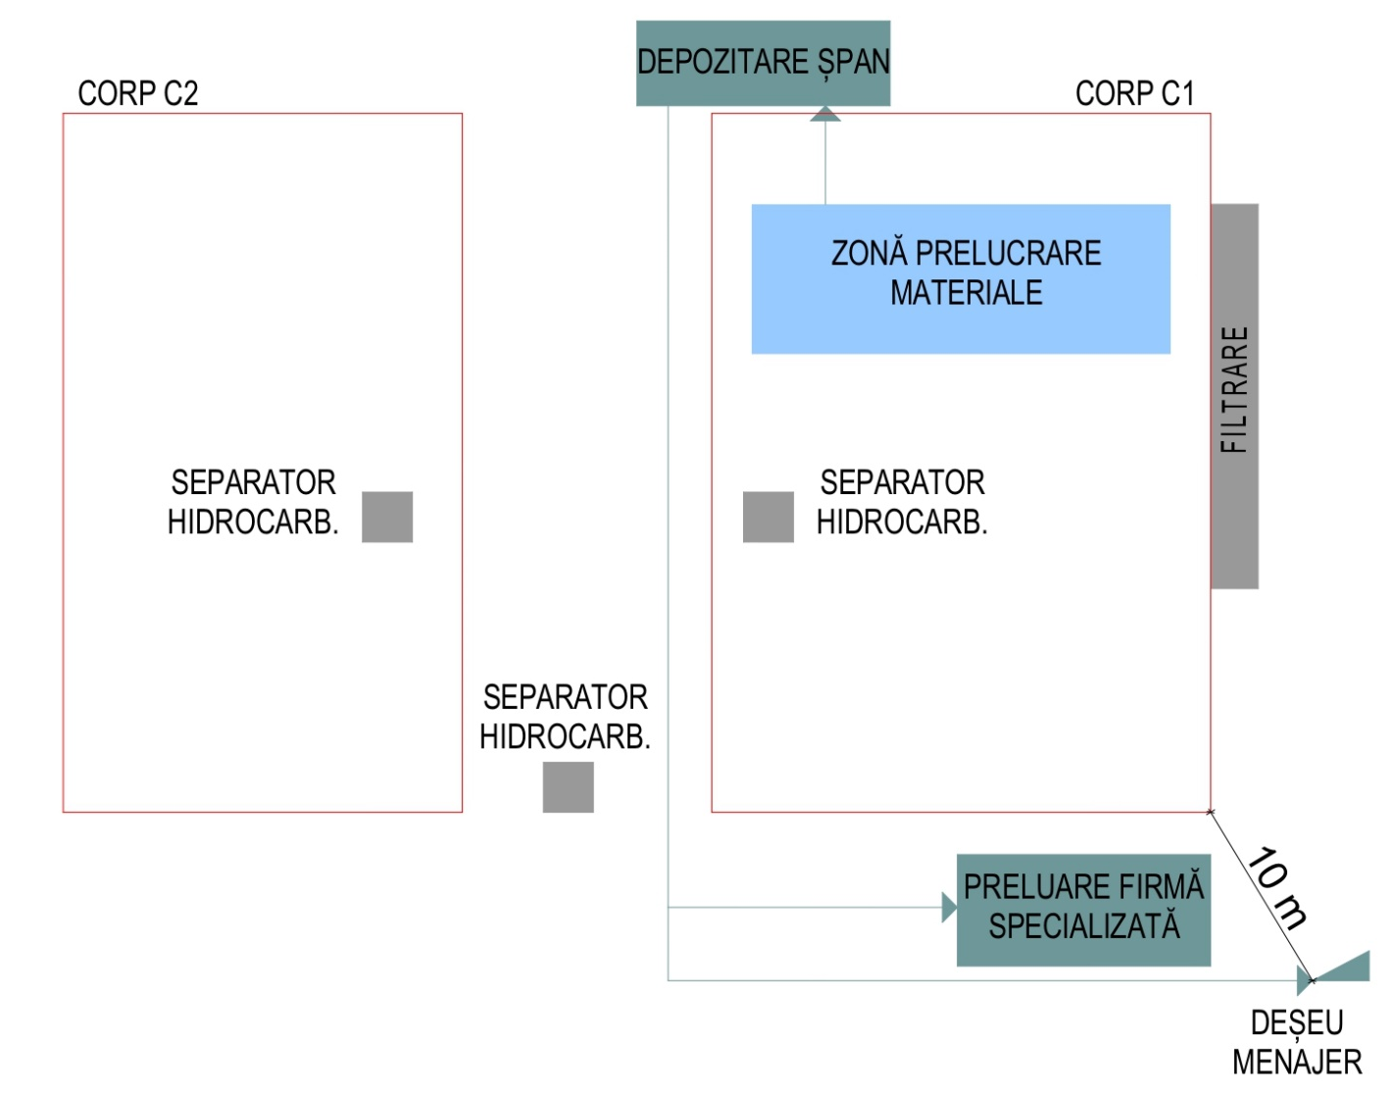
3. schema - flux a gestionării deşeurilor;

4. alte piese desenate, stabilite de autoritatea publică pentru protecţia mediului.
Nu s-au cerut suplimentar alte piese desenate.

XIII. Pentru proiectele care intră sub incidenţa prevederilor art. 28 din Ordonanţa de urgenţă a Guvernului nr. 57/2007 privind regimul ariilor naturale protejate, conservarea habitatelor naturale, a florei şi faunei sălbatice, aprobată cu modificări şi completări prin Legea nr. 49/2011, cu modificările şi completările ulterioare, memoriul va fi completat cu următoarele:

PROIECTUL NU INTRĂ SUB INCIDENȚA PREVEDERILOR ART. 28 DIN OUG nr. 57 / 2007.
a) descrierea succintă a proiectului şi distanţa faţă de aria naturală protejată de interes comunitar, precum şi coordonatele geografice (Stereo 70) ale amplasamentului proiectului. Aceste coordonate vor fi prezentate sub formă de vector în format digital cu referinţă geografică, în sistem de proiecţie naţională Stereo 1970, sau de tabel în format electronic conţinând coordonatele conturului (X, Y) în sistem de proiecţie naţională Stereo 1970;
NU E CAZUL.
b) numele şi codul ariei naturale protejate de interes comunitar;
NU E CAZUL.
c) prezenţa şi efectivele/suprafeţele acoperite de specii şi habitate de interes comunitar în zona proiectului;
NU E CAZUL.
d) se va preciza dacă proiectul propus nu are legătură directă cu sau nu este necesar pentru managementul conservării ariei naturale protejate de interes comunitar;
NU E CAZUL.
e) se va estima impactul potenţial al proiectului asupra speciilor şi habitatelor din aria naturală protejată de interes comunitar;
NU E CAZUL.
f) alte informaţii prevăzute în legislaţia în vigoare.
NU E CAZUL.

XIV. Pentru proiectele care se realizează pe ape sau au legătură cu apele, memoriul va fi completat cu următoarele informați, preluate din Planurile de management bazinale, actualizate:

PROIECTUL NU SE REALIZEAZĂ PE APE ȘI NU ARE LEGĂTURĂ CU APELE!
1. Localizarea proiectului:
- bazinul hidrografic;
- cursul de apă: denumirea şi codul cadastral;
- corpul de apă (de suprafaţă şi/sau subteran): denumire şi cod.

NU E CAZUL.
2. Indicarea stării ecologice/potenţialului ecologic şi starea chimică a corpului de apă de suprafaţă; pentru corpul de apă subteran se vor indica starea cantitativă şi starea chimică a corpului de apă.
NU E CAZUL.
3. Indicarea obiectivului/obiectivelor de mediu pentru fiecare corp de apă identificat, cu precizarea excepţiilor aplicate şi a termenelor aferente, după caz.
NU E CAZUL.

XV. Criteriile prevăzute în anexa nr. 3 la Legea nr. 292 din 3 decembrie 2018 privind evaluarea impactului anumitor proiecte publice şi private asupra mediului se iau în considerare, dacă este cazul, în momentul compilării informaţiilor în conformitate cu punctele III - XIV.

NU E CAZUL.

Semnătura şi ştampila titularului,
…………………………………………………

